东华大学 2021--2022 学年第一学期工程数学（1）期末试题A卷
评分标准

一、填空题（每小题5分，共45分）.
1、. 2、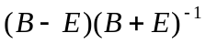 3、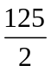. 4、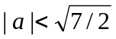 5、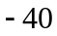.
6、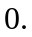. 7、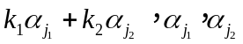是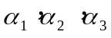的极大线性无关组；
8、 充要条件 9、 -3, 0； 10、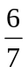.
二、 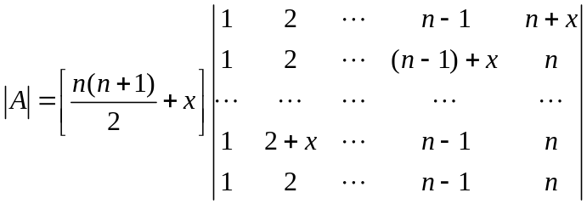 2分
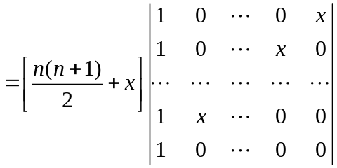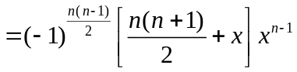， 6分
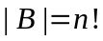， 8分
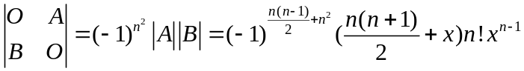。 10分
三、 由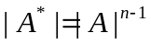，有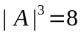，得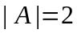。 （2分）
用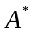，左右乘方程的两端，得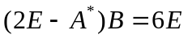 （4分）
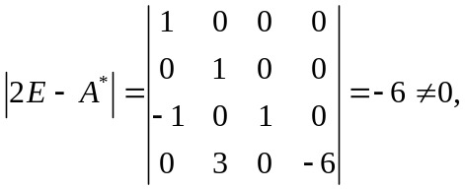 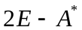可逆。 （8分）
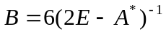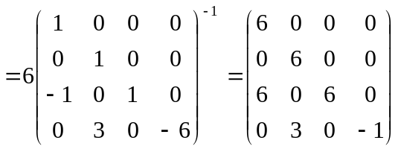 （10分）
四、 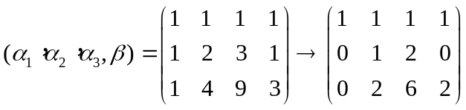
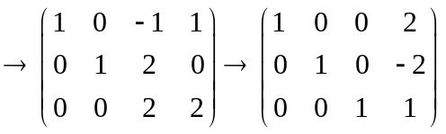 6分
所以 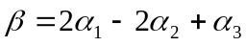。 8分
10分
五、（1）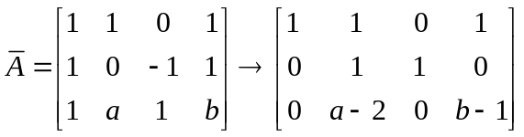 （3分）
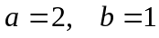 无穷多解； 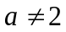 唯一解； 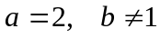 无解 （6分）
（2） 时，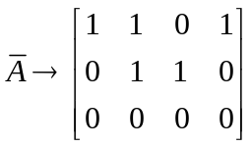
通解 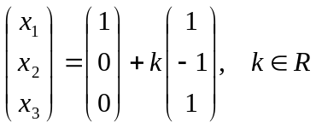 （10分）

六、解：二次型f 的矩阵为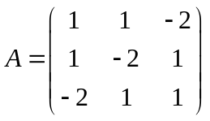， （2分）
由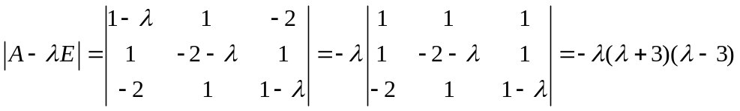
得A 的特征值为 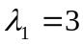，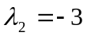，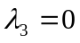。 （5分）
当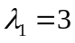时，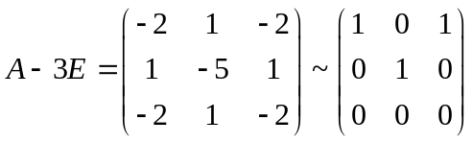，得对应特征向量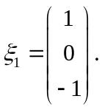
当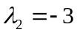时，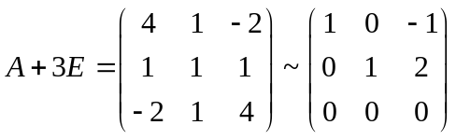，得对应特征向量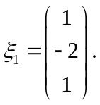
当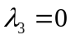时，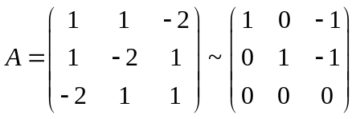，得对应特征向量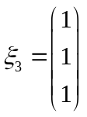，
（8分）
由于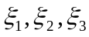已经是正交向量组，单位化得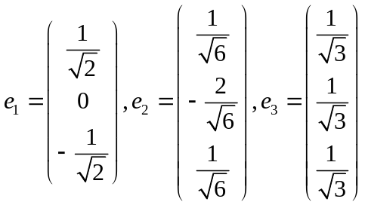，
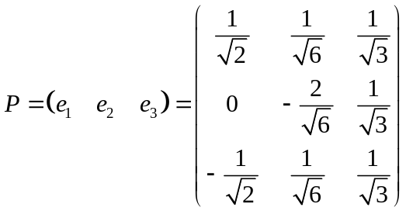，
则P为正交矩阵，且正交变换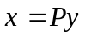将二次型化为标准形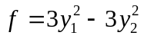. （10分）

